SCHULE UND SPIELSACHEN – ARBEITSBLATT
(šola in igrače – učni list)
- Katera potrebščina je na sliki? Ne pozabi na člen.
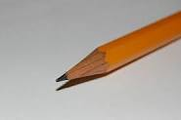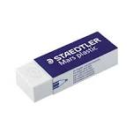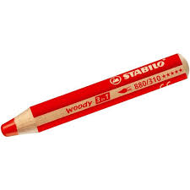
_________________ ____________________ ____________________
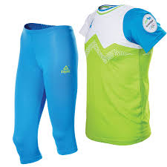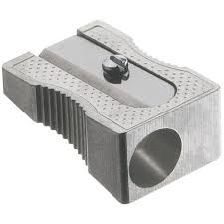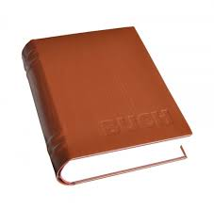
_______________________ ___________________ __________________

- Za vsako zgornjo potrebščino napiši, zakaj jo uporabljaš.
Ich _____________________________________
Ich _____________________________________
Ich ______________________________________
Ich _______________________________________
Ich ________________________________________
Ich _________________________________________

- Naštej 6 stvari, ki so v učilnici. Ne pozabi na der, die, das.

- Odgovori, kot kaže primer.
Was ist das? Welche Farbe ist das?
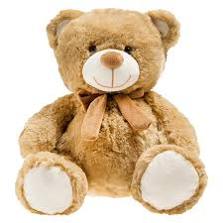 Primer: Das ist der Teddybär. Der Teddybär ist braun und weiß.

